**Bài thực hành 13**

**Khai báo sử dụng mảng trong javascript**

# Mục tiêu

* Khai báo mang và duyệt mảng
* Nhập giá trị cho mảng
* IN mảng ra màn hình
* Một số hàm xử lý mảng thường dùng

**Bài 1:** Thêm một phần tử vào cuối mảng sử dụng hàm push();

Soạn code javascript

<!DOCTYPE html>

<html lang="en">

<head>

    <meta charset="UTF-8">

    <meta http-equiv="X-UA-Compatible" content="IE=edge">

    <meta name="viewport" content="width=device-width, initial-scale=1.0">

    <title>Document</title>

</head>

<body>

    <script>

        let fruits = ["Apples", "Pear", "Orange"];

        // thêm Banana vào cuối mảng

        fruits.push("Banana");

        console.log(fruits)

    </script>

</body>

</html>

Kết quả

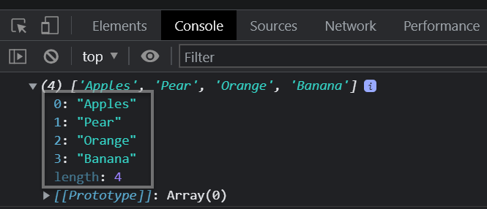

**Bài 2:** Gộp các mảng vào một mảng sử dụng hàm concat()

Code javascript

<!DOCTYPE html>

<html lang="en">

<head>

    <meta charset="UTF-8">

    <meta http-equiv="X-UA-Compatible" content="IE=edge">

    <meta name="viewport" content="width=device-width, initial-scale=1.0">

    <title>Document</title>

</head>

<body>

    <script>

        var iphonePhones = ["iphone 4", "iphone 5", "iphone 6"];

        var samsungPhones = ["galaxy s1", "galaxy s2", "galaxy s3", "galaxy s4"];

        var nokiaPhones = ["n8", "n81", "n82"];

        // nối iphonePhones và samsungPhones vào mảng nokiaPhones

        var phones = nokiaPhones.concat(iphonePhones, samsungPhones);

        console.log(phones);

    </script>

</body>

</html>

Kêt quả là

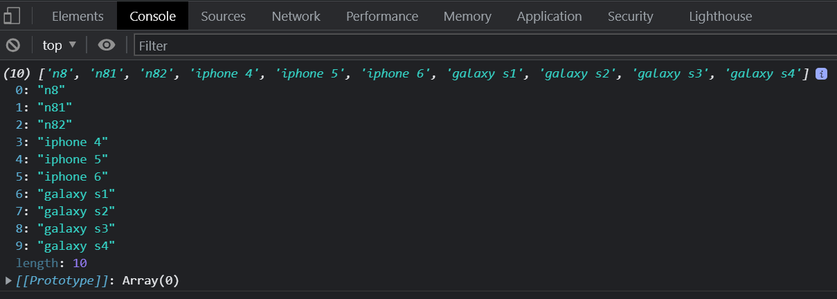

**Bài 3:** Tìm kiếm giá trị mảng theo điều kiện với hang filter()

Code javascript sau sẽ tìm tất các các đối tượng task có status = done

<!DOCTYPE html>

<html lang="en">

<head>

    <meta charset="UTF-8">

    <meta http-equiv="X-UA-Compatible" content="IE=edge">

    <meta name="viewport" content="width=device-width, initial-scale=1.0">

    <title>Document</title>

</head>

<body>

    <script>

        var tasks = [

            { title: 'Fix bug 1', status: 'done' },

            { title: 'Fix bug 2', status: 'todo' },

            { title: 'Fix bug 3', status: 'done' },

        ];

        var doneTasks = tasks.filter(function (task) {

            return task.status == 'done';

        });

        console.log(doneTasks);

    </script>

</body>

</html>

Kết quả là

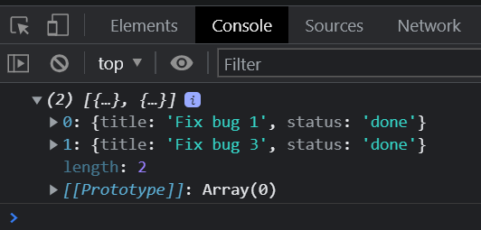

**Bài 4:** Tìm kiếm một đối tượng có trong mảng đối tượng với hàm find()

Code javascript sẽ trả về đối tượng đầu tiên tìm được với hàm find()

<!DOCTYPE html>

<html lang="en">

<head>

    <meta charset="UTF-8">

    <meta http-equiv="X-UA-Compatible" content="IE=edge">

    <meta name="viewport" content="width=device-width, initial-scale=1.0">

    <title>Document</title>

</head>

<body>

    <script>

        var users = [

            { id: 1, name: 'Binh' },

            { id: 2, name: 'Trang' },

            { id: 3, name: 'Minh' },

        ];

        // Tìm user có id là 2

        var myId = 2;

        var myInfo = users.find(function (user) {

            return user.id == myId;

        });

        console.log(myInfo); // {id: 2, name: "Trang"}

    </script>

</body>

</html>

Kết quả

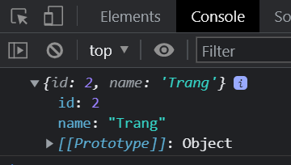

Bài 5: TÌm vị trí của phần tử mảng theo điều kiện với hàm findIndex()

Code javascript

<!DOCTYPE html>

<html lang="en">

<head>

    <meta charset="UTF-8">

    <meta http-equiv="X-UA-Compatible" content="IE=edge">

    <meta name="viewport" content="width=device-width, initial-scale=1.0">

    <title>Document</title>

</head>

<body>

    <script>

        var users = [

            { id: 1, name: 'Binh' },

            { id: 2, name: 'Trang' },

            { id: 3, name: 'Minh' },

        ];

        // Tìm vị trí của user có id là 2

        var myId = 2;

        var myIndex = users.findIndex(function (user) {

            return user.id == myId;

        });

        console.log(myIndex); // trả về vị trí tìm được là 1

    </script>

</body>

</html>

Bài 6: Thay đổi giá trị các phần tử mảng có điều kiện với hàm map()

Code javascript

<!DOCTYPE html>

<html lang="en">

<head>

    <meta charset="UTF-8">

    <meta http-equiv="X-UA-Compatible" content="IE=edge">

    <meta name="viewport" content="width=device-width, initial-scale=1.0">

    <title>Document</title>

</head>

<body>

    <script>

        var numbers = [2, 4, 6, 8];

        var doubleNumbers = numbers.map(function (num) {

            if (num < 6) {

                return num * 2;

            } else {

                return num;

            }

        });

        console.log(doubleNumbers); //  Kết quả cho ea mảng [4, 8, 6, 8]

    </script>

</body>

</html>

Kết quả là các số < 6 được nhân cho 2

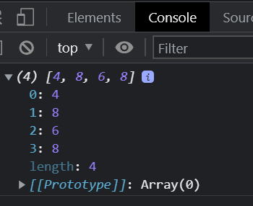

# **Bài tập làm thêm**

Bài 1: Đoạn code này sẽ hiển thị gì ?

<script>

    let fruits = ["Apples", "Pear", "Orange"];

    fruits.push("Banana");

    // Kết quả là gì

    alert(fruits.length); // ?

</script>

Bài 2: Hãy khai bảo mảng fruits và thực hiện các câu sau

1. Giá trị ban đầu 'Cam' và 'Bưởi'.
2. Thêm 'Ổi' vào cuối.
3. Thay thế giá trị ở giữa bằng 'Chanh'. Code để tìm giá trị giữa sẽ hoạt động với bất kỳ mảng nào có độ dài lẻ.
4. Tách giá trị đầu tiên của mảng và hiển thị nó.
5. Thêm một mảng nữa là fruits1 = ['Na','Chuối']
6. Thêm 2 giá trị của mảng fruits1 vào fruits

Bài 3: Săp xếp mảng giảm dần và tang dần

Bài 4: Cho mảng sau

let numbers = [15,7,6,8,9,15,23];

Hãy cọng thêm 5 cho tất cả các phần tử có giá trị chẵn